GUÍA DE INGLÉS

Name: | Grade: 2°A | Date: semana N° 15
¿QUÉ APRENDEREMOS?
Objetivo (s): OA 13 Escribir (por ejemplo: copiar o completar) palabras y oraciones simples de acuerdo a un modelo, acerca de temas conocidos o de otras asignaturas
Contenidos: Figuras geométricas en inglés.
Objetivo de la semana: Reconocer nombre y figuras geométricas en inglés.
Habilidad: Identificar figuras geométricas en inglés.

¿Qué necesito saber?
Para comenzar necesitas saber de qué se trata la habilidad de Identificar y qué entendemos por Figuras geométricas.
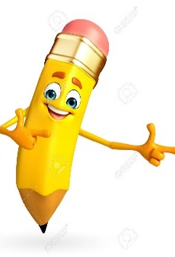

Entonces:
Identificar es: Reconocer o distinguir que determinada persona o cosa es la misma que se busca o se supone.

Entendemos por:

Las figuras geométricas podríamos decir que son figuras que delimitan superficies planas a través de un conjunto de líneas (lados) que unen sus puntos de un modo específico. Dependiendo del orden y número de dichas líneas hablaremos de una figura o de otra.

Todo lo que nos rodea representa una figura geométrica, por ejemplo, cuando comes una naranja podemos decir que esta es un círculo, cuando ves televisión podemos decir que esta es un rectángulo, el techo de las casas generalmente parece un triángulo y así sucesivamente con muchas otras cosas que vemos en nuestro día a día.

¡¡¡Ahora las aprenderemos en inglés!!!

PALABRA EN INGLES | SIGNIFICADO | CÓMO SE PRONUNCIA
Triangle | Triangulo | Traiyangel
Circle | Circulo | Cirkol
Rectangle | Rectángulo | Rectangel
Square | Cuadrado | Eskuer
Shapes | Figuras geométricas | Sheips

I.- Look at the shapes, read their names and match it with the correct shape. (Mira las figuras geométricas, lee las palabras y une su nombre con la figura geométrica correcta)
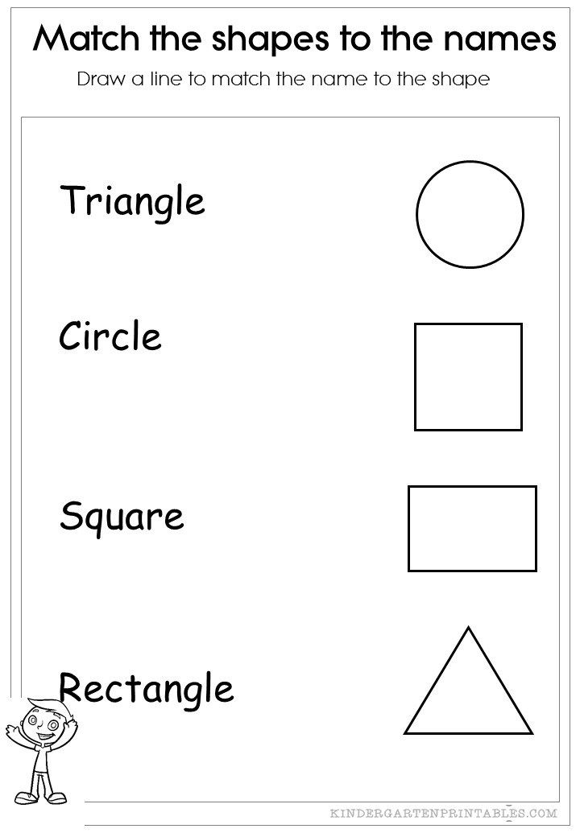

II.- How many shapes do you see? Count the shapes and write the correct number for each one, then you can paint the castle. (¿Cuántas figuras geométricas ves? Cuenta las figuras y escribe el número correcto para cada una, luego puedes pintar el castillo)
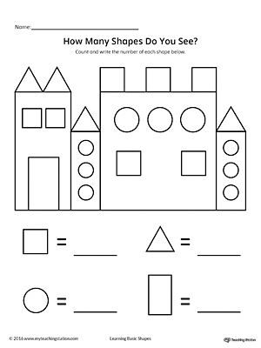

*Enviar foto de la guía desarrollada al WhatsApp del curso y archivar en cuaderno de inglés.
WELL DONE!
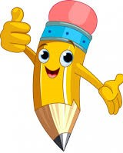

Autoevaluación o Reflexión personal sobre la actividad:
1.- ¿Qué fue lo más difícil de este trabajo? ¿Por qué?
…………………………………………………………………………………………………………………..

